Segundo Medio - Física
Guía II – Dispersión y polarización de la luz
Profesor: Javier Cancino Henríquez
jacancin@uc.cl
FECHA DE ENTREGA: 02 DE ABRIL (hasta 13:00 hrs.)

Unidad I: El movimiento (Repaso)
Objetivo: Estudiar y analizar cualitativamente, los fenómenos de dispersión y polarización de la luz.
Nombre alumno: _______________________________________

- Introducción
¿Cómo se forman los arcoíris? ¿Por qué el cielo es azul, pero durante el atardecer se ve de color rojizo? ¿Por qué el cielo de la Luna es negro? ¿Por qué el diamante es tan brillante? Todos estos fenómenos correspondientes a la luz se pueden explicar estudiando la dispersión y la polarización.
Ilustración 1: la luz está en todos lados
Recordemos entonces qué es la luz. La luz es una onda. Una onda la podemos definir como “perturbación periódica que se propaga por un determinado medio”. Para que se genere una onda, se necesitan 3 cosas:
- un emisor que las emita.
- una perturbación o ‘golpe’ que coloque al emisor a ‘vibrar’.
- un medio de propagación que oscile, permitiendo su propagación.

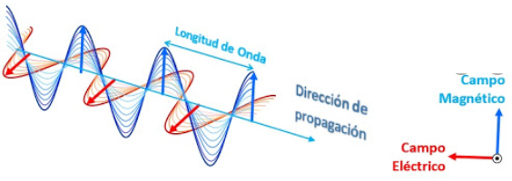
Como vimos anteriormente, las ondas se pueden clasificar según la naturaleza del medio de propagación y según la dirección de oscilación del medio. En este sentido, la luz la podemos clasificar como electromagnética y transversal. Es electromagnética porque el medio que permite su propagación es de naturaleza electromagnética. Cuando se genera una onda electromagnética es porque se genera un campo electromagnético que oscila a medida que se propaga por el espacio. Es la oscilación de este campo lo que permite que la luz se propague y no otra cosa.
Ilustración 2: el campo eléctrico y magnético son perpendiculares entre sí y además, lo son a la dirección de propagación de la luz
La luz es una onda transversal porque la dirección en la que se propaga es perpendicular a la dirección de oscilación del medio. La imagen 2 ilustra este comportamiento.
Teniendo esto en cuenta, podemos estudiar ciertas características especiales de la luz envueltas en estos dos fenómenos conocidos como dispersión y polarización.

- Dispersión
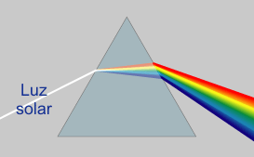
En física se denomina dispersión al fenómeno de separación de las ondas de distinta frecuencia al atravesar un material. Todos los medios materiales son más o menos dispersivos, y la dispersión afecta a todas las ondas; por ejemplo, a las ondas sonoras que se desplazan a través de la atmósfera, a las ondas de radio que atraviesan el espacio interestelar o a la luz que atraviesa el agua, el vidrio o el aire.
Ilustración 3: Fenómeno de dispersión de la luz blanca.

Cuando un haz de luz blanca procedente del sol atraviesa un prisma de cristal, las distintas radiaciones monocromáticas son tanto más desviadas por la refracción cuanto menor es su longitud de onda. De esta manera, los rayos rojos son menos desviados que los violáceos y el haz primitivo de luz blanca, así ensanchado por el prisma, se convierte en un espectro electromagnético en el cual las radiaciones coloreadas se hallan expuestas sin solución de continuidad, en el orden de su longitud de onda, que es el de los siete colores ya propuestos por Isaac Newton: violeta, índigo, azul, verde, amarillo, anaranjado y rojo (Así como, en ambos extremos del espectro, el ultravioleta y el infrarrojo, que no son directamente visibles por el ojo humano, pero que impresionan las placas fotográficas. La imagen 3 lo ejemplifica.

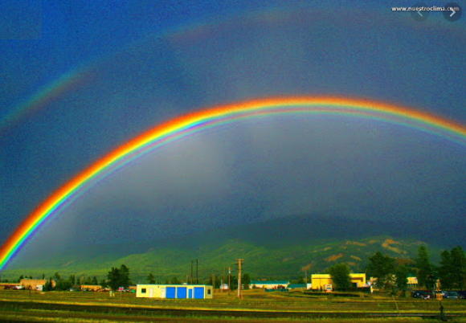
Dispersión de la luz blanca: La luz que procede del sol la llamamos luz blanca. En realidad la luz blanca es una mezcla de luces de diferentes colores. Cuando observamos el arco iris podemos ver los colores que componen la luz blanca. Este fenómeno, conocido como dispersión, se produce cuando un rayo de luz compuesta se refracta (refracción) en algún medio quedando separados sus colores constituyentes.
Ilustración 4: el arcoíris, ejemplo por antonomasia del fenómeno de dispersión
En el caso del arco iris, la luz se dispersa al atravesar las gotas de agua.
La causa de que se produzca la dispersión es que el índice de refracción disminuye cuando aumenta la longitud de onda de modo que las longitudes de onda más largas (rojo) se desvían menos que las cortas (azul).

En los colores: Observando el espectro solar vemos que el rayo menos desviado es el rojo y el que más se refracta es el violeta, esto se debe a que las distintas radiaciones que atraviesan el prisma lo hacen con velocidades diferentes.
De acuerdo a la teoría de Huygens, la luz es de naturaleza ondulatoria, por lo tanto su velocidad de propagación es:
$$v=λ∙f$$
En consecuencia cada color posee una determinada frecuencia y longitud de onda. Se ha podido comprobar que: A menor frecuencia o mayor longitud de onda, corresponde menor refracción y viceversa.
La velocidad de la luz varía al pasar de un medio a otro, habiéndose comprobado que su frecuencia no varía y sí lo hace su longitud de onda.
Por lo tanto un color tiene distintas longitudes de onda en el agua, vidrio, aire pero igual frecuencia en todos.
Cuando la luz está constituida por ondas de igual frecuencia se denomina monocromática (de un mismo color) como por ejemplo la luz azul, roja, verde, etc.

- Polarización
La polarización electromagnética es un fenómeno que puede producirse en las ondas electromagnéticas, como la luz, por el cual el campo eléctrico oscila sólo en un plano determinado, denominado plano de polarización. Este plano puede definirse por dos vectores, uno de ellos paralelo a la dirección de propagación de la onda y otro perpendicular a esa misma dirección el cual indica la dirección del campo eléctrico.
Ilustración 5: el atardecer, un fenómeno que se explica mediante la dispersión y polarización de la luz.
En una onda electromagnética no polarizada, al igual que en cualquier otro tipo de onda transversal sin polarizar, el campo eléctrico oscila en todas las direcciones normales a la dirección de propagación de la onda.
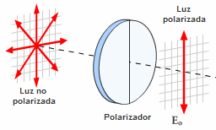
Filtros polarizadores: Un filtro polarizador o polarizador es un material que transmite de forma selectiva una determinada dirección de oscilación del campo eléctrico de una onda electromagnética como la luz, bloqueando el resto de "planos de polarización". Por lo general se trata de una película polimérica a base de yodo estirada y emparedada entre dos vidrios.
Ilustración 6: funcionamiento de un filtro polarizador
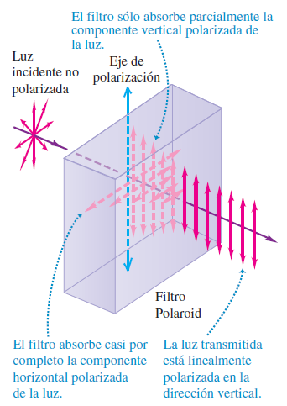
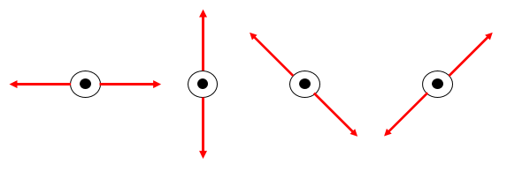
¿Cómo funcionan? Justo es decir que existen distintos tipos de polarizadores, pues existen distintos tipos de polarización. Nosotros nos centraremos en el tipo más simple de polarización que es la polarización lineal, que fue lo explicado anteriormente. La luz blanca o natural, se dice que es no polarizada o polarizada al azar. Esto quiere decir que, teniendo una dirección de propagación definida, existen infinitas direcciones de oscilación.
Ilustración 8: el fenómeno de polarización. El punto negro indica la dirección de propagación (saliendo de la pantalla) y las flechas rojas indican cómo oscila el medio (el campo electromagnético)

Consideremos la ilustración 7 para ejemplificar qué significa la polarización al azar. El punto negro indica la dirección en la que se propaga la luz y significa “vector saliendo del plano”. ¿Qué significa eso? Cuando se dibuja un vector en el plano, se simboliza por una flecha. Cuando uno ve una flecha acercándose, la ve de frente, o sea, ‘la punta de la flecha’. En los 4 casos que se ven en la imagen, la dirección de propagación es la misma. Ahora, sabemos que la luz es una onda transversal y, por ende, la dirección de propagación de la onda debe ser perpendicular a la dirección de oscilación del medio. Como se puede notar en la imagen 7, existen infinitas rectas perpendiculares a la dirección de propagación (todas las contenidas en el plano de la hoja). Cuando la luz está polarizada al azar, el medio oscila con igual probabilidad en todas direcciones.

El polarizador más común es el polaroid, que funciona de la siguiente manera: este material se compone de moléculas polares de cadena larga que se orientan en la misma dirección, que se conoce como eje de polarización. Para que se entienda mejor, imagínese que las moléculas forman largos alambres muy delgados y que son paralelos entre sí. Esto implica que las cargas eléctricas que permiten la oscilación del campo electromagnético pueden oscilar en una sola dirección, la del eje de polarización y no en otra. Imagíneselo de la siguiente manera: usted va con sus compañeros por un túnel muy estrecho en donde es imposible que dos personas vayan una al lado de la otra y, por ende, deben ir en fila uno detrás del otro. Si por algún motivo, hubiese que moverse para salir del túnel, solamente saldrían las personas que recorran el túnel a lo largo, pero los que se mueven hacia el costado quedarían atrapados en el túnel y no podrían salir. Con la luz pasa algo similar, aquellas ondas que oscilan en la dirección del eje de polarización atraviesan el filtro sin sufrir pérdidas. Aquellas ondas que oscilen diagonalmente al eje lograran atravesar el filtro, pero sufriendo pérdidas de energía que dependerán de la orientación específica (el ángulo que formen son el eje de polarización). Las ondas que oscilan perpendicular al eje de polarización no lograrán atravesar la barrera. El objetivo de este tipo de polarizadores es atenuar la intensidad de las ondas electromagnéticas (en promedio) a la mitad (dese el tiempo de pensar por qué).
Ilustración 7: funcionamiento de un filtro polarizador con moléculas orientadas en la misma dirección. Más conocido como polaroid.

- Preguntas (4 puntos cada una)
- Explique el fenómeno de dispersión de la luz blanca.
- Explique cómo se genera un arcoíris.
- Explique el fenómeno de polarización.
- Explique por qué las ondas sonoras no pueden polarizarse.
- Imagínese que tuviese dos filtros polaroid y lo que necesita hacer es lograr atenuar por completo un haz de luz incidente. ¿Cómo lo haría? Argumente.

Formato de entrega:
- Deben enviar las respuestas, a más tardar el día jueves 02 de abril, hasta las 13:00 hrs, al mail jacancin@uc.cl.
- Para tales efectos, resuelvan los ejercicios en su cuaderno y saquen una foto. Aunque también pueden escribirlo en formato Word en este mismo archivo.
- El nombre del archivo tiene que ser: ColegioCervantino_SegundoMedio2020_Fisica_ApellidosNombreAlumno. Por ejemplo, si hay un alumno llamado Juan Ramos Aliaga, el nombre del archivo debe ser ColegioCervantino_SgundoMedio2020_Fisica_RamosAliagaJuan. Esto es tremendamente importante para la recolección de información y les pido encarecidamente que lo respeten.

